Ingeniería de software 2

Alumno: Manuel Enrique

Ramirez Lopez

Modulo 4

Actividad 5

Unidad 4

Fecha de entrega:

1/07/2021

1. Tabla de riesgos

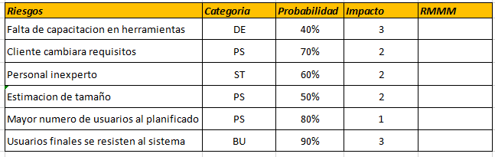

1. 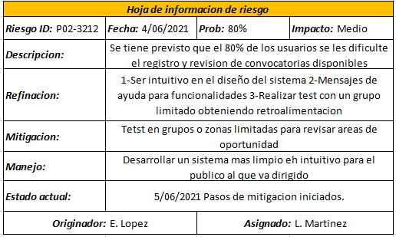Hoja de informe de riesgos